資優教育組
學生自學工作紙
- 工作紙簡介
年級 | 高小
自學課題 | 情意教育 –精明消費者
相關主題、課題、學習重點 | 學習重點：  - 知識和理解：  - 分辨想購買的物品是自己「想要」還是「需要」  - 說明消費時要考慮的不同因素  - 技能：  (1) 運用腦圖整理消費時要考慮的各種因素  (2) 運用表格列出及比較不同的人物的想法或反應  (3) 運用對策型魚骨圖建議不同完成夢想的方法  - 價值觀和態度：  - 學會善用金錢的概念  - 強化學生節儉、自制、勤勞的理財價值觀
整體構思要旨 | 在第一部份，學生首先觀看視頻，從而了解「想要」和「需要」的概念。然後學生再閱讀文字資料，並運用腦圖分析及整理消費時要考慮的各種因素。  在第二部份，學生先閱讀文字資料，再以表格列出及比較不同的人物的想法或反應。讓學生思想購買貨品背後的真正動機，從而以正確的理財態度處理購物的慾望。  在延伸學習部分，資優／高能力學生先閱讀文字資料，並在網上搜集有關成為動畫設計師條件的資料。學生運用高階思維能力組織、分析資料作評估，評鑑對角色的想法。最後，透過運用對策型魚骨圖的思維工具，加強資優／高能力學生對未來生涯規劃的能力。
估計完成工作紙的時間 | 約40分鐘；延伸學習部分約20分鐘
前備知識 | - 已認識不同手提電腦的外型與功能  - 已有消費購物的經驗

- 工作紙設計
- 「想要」還是「需要」
資料一
視頻名稱： 〈「小小理財師」第4集 - 想要和需要〉
視頻提供者： 香港金融管理局
上載日期： 2020年12月16日
片長（語言）： 2 分 35 秒（粵語旁白，中文字幕）
網址： https://www.youtube.com/watch?v=qlTGFKu0cc4

根據資料一，回答以下問題。
- 你認識「想要」和「需要」嗎？
需要
維持基本生活的必要消費，如果少了「需要」的物品，生活可能會出現困難。

例如：電力和水
(接受其他答案)
想要
生活上非必要的消費，沒有「想要」， 生活通常 會 / 不會 (請圈出答案) 受到太大的影響，可能只是影響心情。

例如：零食和網上遊戲
(接受其他答案)

- 為了預備新學年，媽媽提議與小華一起去附近商場購買物品。 以下是小華草擬的購物清單，請圈出它們是屬於小華的「想要」或「需要」。

- 皮鞋 (現在的皮鞋不合穿) | 想要 | 需要
- 最新型號的智能手錶 | 想要 | 需要
- 小華喜歡的玩具小熊 | 想要 | 需要
- 視藝科課堂用的木顏色筆 | 想要 | 需要
- 小華的好朋友也擁有的卡通人物筆盒 | 想要 | 需要
- 10色螢光筆 | 想要 | 需要
- 上田徑訓練班用的大容量水樽 | 想要 | 需要
- 眼鏡 (近視加深了) | 想要 | 需要

資料二
精明消費小貼士
購物前
消費者應清楚了解自己的實際需要，小心考慮自己的經濟負擔能力，才作出購買一些適合自己的貨品/服務的決定。在未決定購買前，消費者應妥善保管自己的信用卡及密碼，絕對不可輕率地交予銷售人員，以保障自身權益。若銷售人員遊說您購買一些您認識不深甚至完全不認識的貨品/服務，應先記下有關資料，然後作出資料搜集，或向熟悉該貨品/服務的家人或朋友查詢，深思熟慮後再作購買決定。先了解貨品/服務在巿場的價格範圍，如遇到商戶以異常的價格出售貨品/服務，應提高警覺，以免有所損失。
購物時
盡量仔細檢查貨品，確保貨品符合商戶及包裝上的描述，如有懷疑，應堅決拒絕接收及付款。注意重量計算單位，如斤、兩、錢，必須與商戶確認清楚才作出購買決定。對於銷售員作出的口頭承諾，可要求商戶清楚列明該些承諾在相關文件上，並要求商戶簽署作實，以保障自己權益。若購買的貨品/服務需簽署帳單或銷售合約，需加倍留意所購買的項目內容、使用條款和細節、退款安排及總金額等重要資料。
資料來源：節錄自以下資料
- 香港特別行政區政府香港海關 (2018) 〈做個精明消費者〉https://www.customs.gov.hk/filemanager/common/pdf/cp_tc.pdf

資料三
親子理財調查 2021
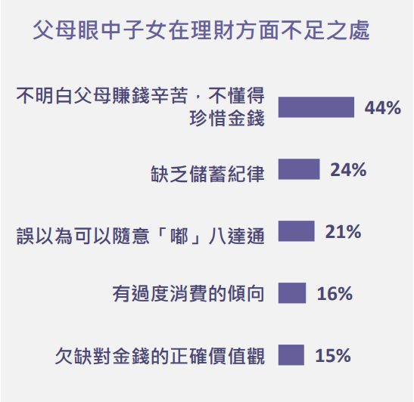
資料來源：節錄自以下資料
- 投資者及理財教育委員會(2021)〈親子理財調查 2021〉https://www.ifec.org.hk/images/press/20210804/parenting-&-money-study-chart-tc.pdf

- 參考資料二及三，選取適當的字幅配對相關欄目，以完成關於消費時要考慮的因素的腦圖。
- 貨品是否符合包裝上的描述

E. 其他類似服務 / 貨品在巿場的價格

- 服務 / 貨品是否適合自己

- 自己的儲蓄或零用錢

- 貨品的實用性
- 家庭的經濟負擔能力

消費時要考慮的各種因素：
- 家庭的經濟負擔能力
- 貨品的實用性
- 服務 / 貨品是否適合自己

E. 其他類似服務 / 貨品在巿場的價格
- 自己的儲蓄或零用錢
- 貨品是否符合包裝上的描述

二、購物的原因？

為了配合網上學習，爸爸媽媽決定買一部新的筆記簿型電腦給你。售貨員為你們推介以下貨品：

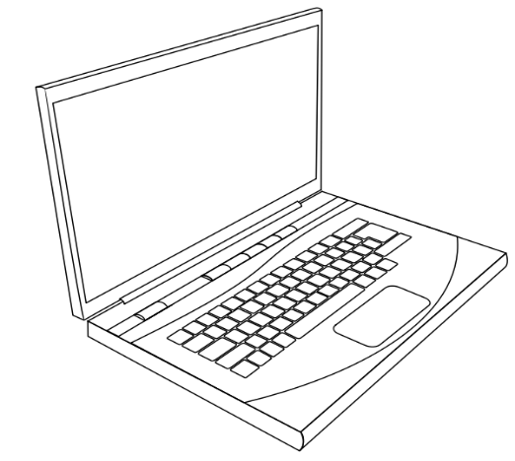
A品牌筆記簿型電腦

售價： $20,999

纖薄、時尚的設計

支援多工、視訊聊天和娛樂(包括網上遊戲)

自選顏色
享受16吋筆記簿型電腦帶來的無縫連接體驗。配合特別
應用程式，提供照片搜尋工具以及開啟其他創意應用程式的連結。
在16吋屏幕享受極致色彩準確度帶來的震撼。此外，電腦配備高速度處埋器和強大的圖像處理能力，能滿足你的不同需求。5百萬像素相機連自動框架和AI降噪功能，為你打造影像和音效同樣出色的視像通話體驗。

最適合經常設計/創作的你。

- 閱讀上頁有關A品牌筆記簿型電腦的資料，以表格列出及比較不同的人物（包括我、父母、老師及售貨員）對購買該筆記簿型電腦的想法及原因。

 | 我 | 父母 | 老師 | 售貨員
想法：  贊成/ 不贊成購買該筆記簿型電腦  (請圈出答案) | 贊成/ 不贊成 | 贊成/ 不贊成 | 贊成/ 不贊成 | 贊成/ 不贊成
原因  (參考答案) | 除了上網課外，還可以用來玩網上遊戲；我也可以選擇我喜愛的顏色 | 價錢太高(巿場上有很多便宜的選擇)，時尚的設計亦不是必須的。同時亦有很多與學習無關的功能 | 有很多與課堂/課後學習無關的功能，例如強大的圖像處理能力 | 售價高可增加營業額。
反思 (態度及行動)
當我遇到喜歡又不是必需的物品時 / 面對物質誘惑時，我應該 _____________
(學生自由作答)
________________________________________________________________________
________________________________________________________________________
________________________________________________________________________
________________________________________________________________________

延伸學習：
我，小華，不只要在校內成為視藝精英，我更要成為未來在香港首屈一指的動畫設計師！我需要添置最完美、性能最好的筆記簿型電腦。這台電腦還要添置行業用標準最新的繪畫、配音、製作動畫的軟件，創作世界一流的動畫！

我凡事追求完美，我的父母只要花費$70 000
就可以為我配備這套無懈可撃的「設計師」
套餐了。我也可以成為香港第一了！

反思
我認為小華購買上述的器材是「想要」還是「需要」： _____________
我認為小華對金錢的想法是 _________________________________________
____________________________________________________________________
(學生自由作答；資優或高能力的學生作答時或夾雜運用成語、概念詞作答，
例如妙想天開、揮霍無度、揮金如土、不足掛齒、推崇消費主義、炫耀性消費等)
____________________________________________________________________

- 以對策型魚骨圖的思維工具，寫上其他協助小華成為動畫設計師的對策。
行業接觸
方面
成為
動畫設計師
參加現職動畫設計師的分享會
靈活運用
動畫軟件
願意接受批評
勤力練畫
參加青年中心的動畫課程
修讀視藝科
動畫記事本
繪畫技巧
(或其他合適的內容)
努力讀好
電腦科
參加動畫學會
合適的
軟件及硬件
保持對新事物的好奇心
與學長交流畫
堅毅地向
目標奮鬥
敏銳的觀察力
能力培訓
方面
學習方面
發揮創造力
器材
方面
性格方面

